**Engenharia de Software**

**Especificação de Caso de Uso: CALCULADORA NOTAS**

**Versão <3.0>**

**Histórico da Revisão**

|  |  |  |  |
| --- | --- | --- | --- |
| **Data** | **Versão** | **Descrição** | **Autor** |
| 15/MAIO/2023 | 0.1 | Levantamentos de Requisitos | Classe |
| 18/MAIO/2023 | 1.0 | FORMATAÇÃO | OSVALDO MENEZES |
| 24/MAIO/2023 | 2.0 | FINALIZAÇÃO | OSVALDO MENEZES |
| 06/JUNHO/2023 | 3.0 | FINALIZAÇÃO CORREÇÃO | OSVALDO MENEZES |

**Sumário**

**1.** **Calculadora Notas** 2

**1.1** **Descrição** 2

**2.** **Fluxo de Eventos** 2

**2.1** **Fluxo Básico** 2

**2.2**  **Fluxos Alternativos** 6

**2.2.1 FA-01 – Aluno de exame aprovado** 6

**2.2.2** **FA-02 – Aluno reprovado** 6

**3.** **Requisitos Especiais** 6

**4.** **Precondições**. 7

**4.1** **Precondição Um** 7

**5.** **Pós-condições** 7

**5.1 Pós-condição Um** 7

**6.** **Pontos de Realização** 7

**6.1** **Inclusão Classificar IMC** 7

# **Calculadora Notas**

## **1.1** **Descrição**

" Como aluno eu gostaria de calcular se estou aprovado, de exame ou reprovado, para propiciar uma melhor visualização da minha situação na matéria em que eu tirei as notas”.

# **2.** **Fluxo de Eventos**

## **2.1** **Fluxo Básico**

O aluno informa o resultado da P1 e P2, o sistema calcula o MA com base no cálculo:

MA = (P1 + P2) / 2

O sistema verifica se a média aritmética é igual ou superior a 7, caso seja o aluno aprovado e o sistema retorna o resultado de MA e com a mensagem “aprovado”.

Figura 1 – PM CANVAS.

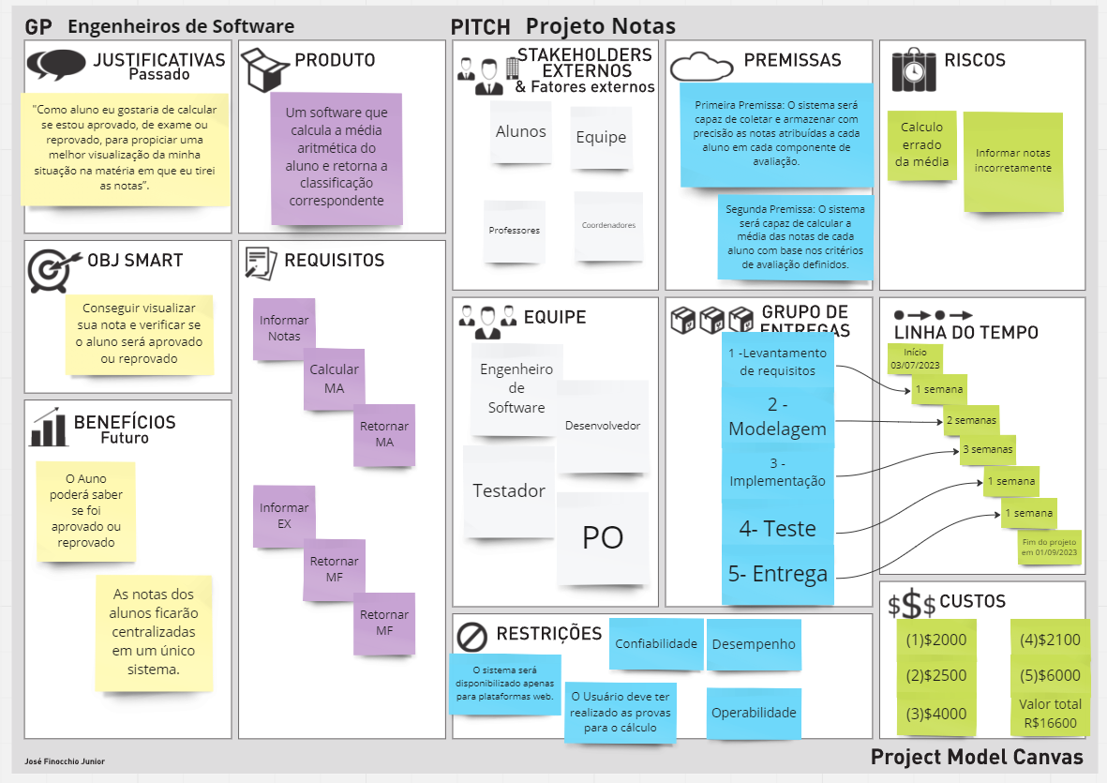

Fonte: Autor

Figura 2 – BPM.

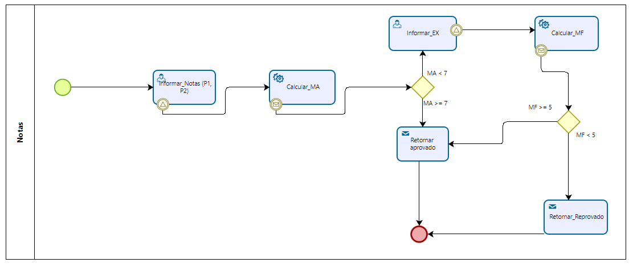

Fonte: Autor

Figura 3 – Diagrama de Caso de uso de negócio.

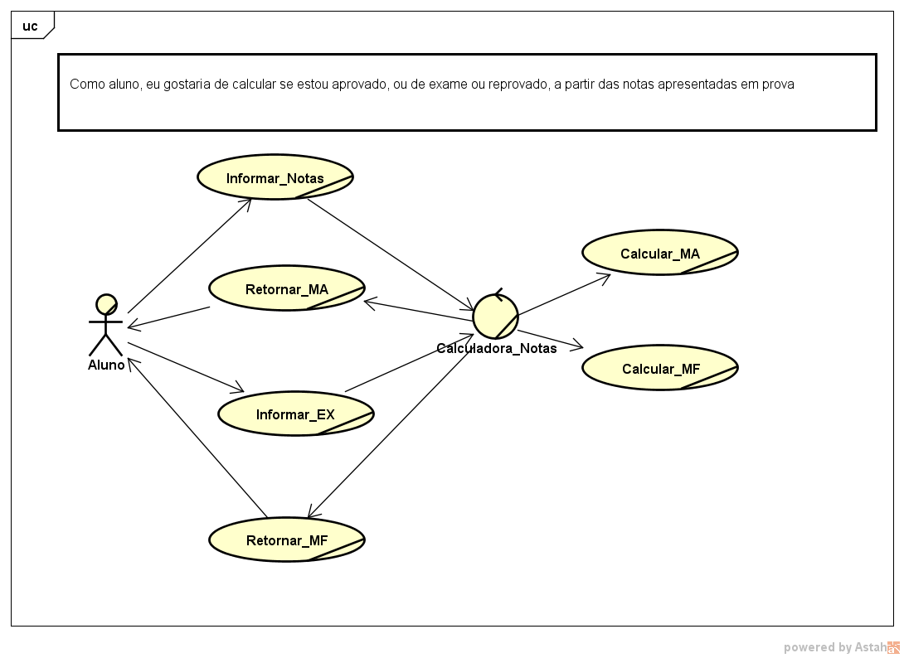

Fonte: Autor

Figura 4 – Diagrama de Caso de uso.

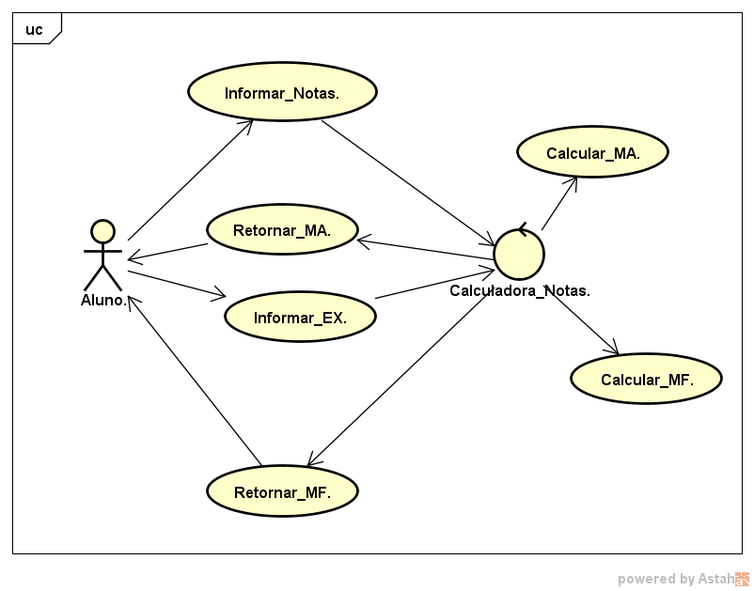

Fonte: Autor

Figura 5 – Diagrama de Sequência.

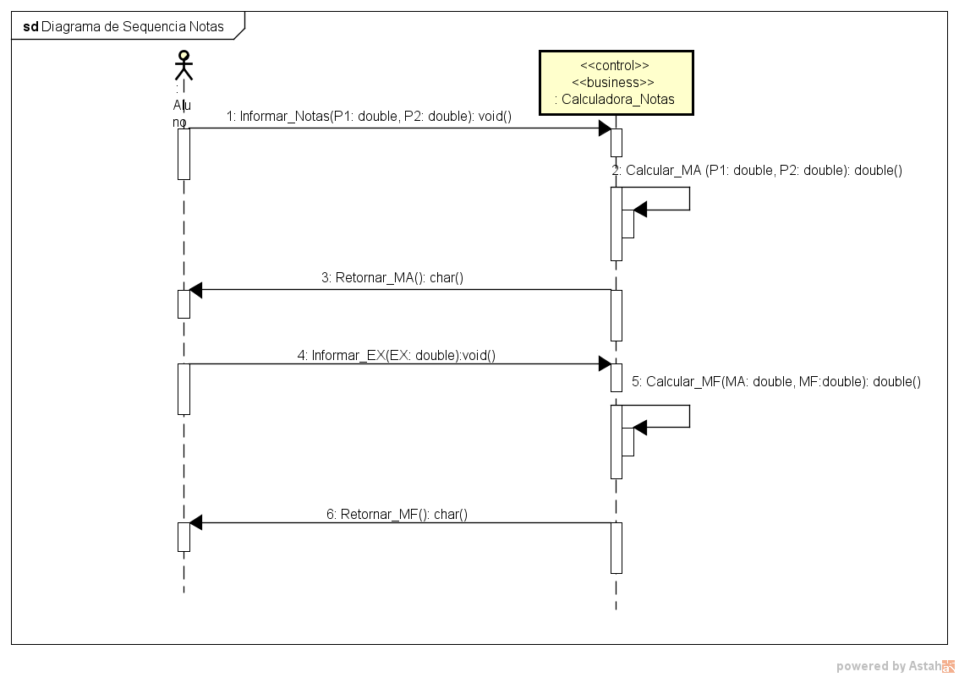

Fonte: Autor

Figura 6 – Diagrama de Atividade.

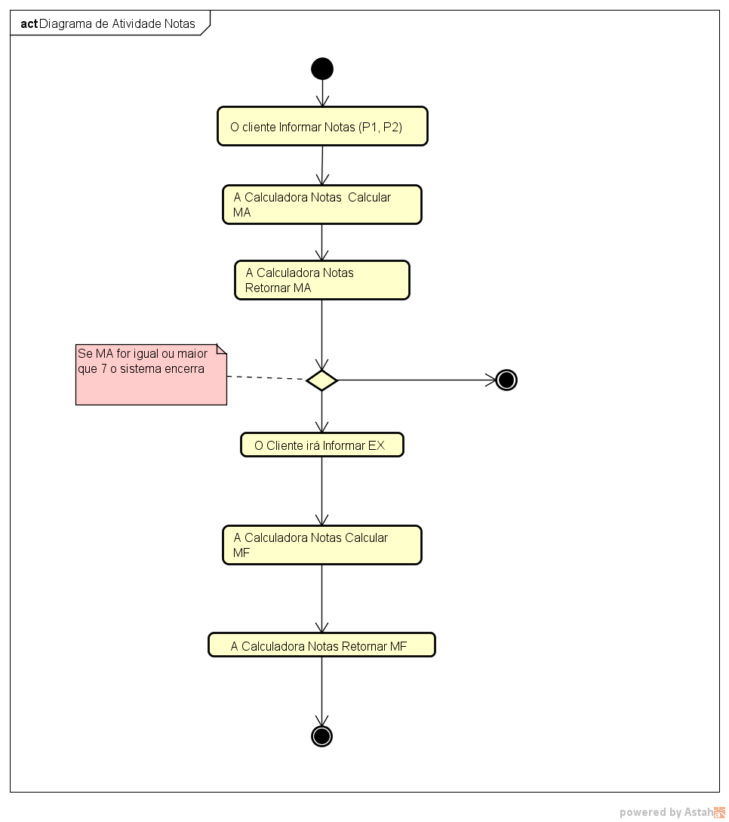

Fonte: Autor

Figura 7 – Diagrama de Estado.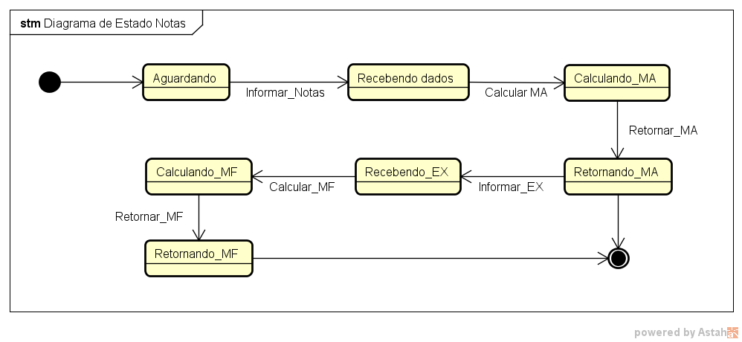

Fonte: Autor

Figura 8 – Matriz de Rastreabilidade.





Fonte: Autor

## **2.2 Fluxos Alternativos**

### **2.2.1 FA-01 – Aluno de exame aprovado**

O usuário teve o EX maior ou igual a 5, através da seguinte operação:

MF = (MA + EX) / 2

### **FA-02 – Aluno reprovado**

O usuário teve o EX menor que 5, através da seguinte operação:

MF = (MA + EX) / 2

# **3.** **Requisitos Especiais**

**3.1 Confiabilidade**

o sistema deve ter coesão quando retornar o resultado

**3.2 Desempenho**

o sistema deve responder em 0,5 segundo.

**3.3 Operabilidade**

o sistema deve ser de fácil uso.

# 

# **4.** **Precondições**.

## **4.1** **Precondição Um**

O aluno precisa ter o resultado da P1 e da P2 e Exame

# **5.** **Pós-condições**

## **5.1 Pós-condição Um**

Se o usuário quiser fazer um novo cálculo, informar os resultados p1 e p2, novamente.

Caso o aluno não queira fazer um novo cálculo, feche o programa.

# **6.** **Pontos de Realização**

## **6.1** **Inclusão Classificar IMC**

N/A